Міністерство освіти і науки України

Національний університет «Львівська політехніка»

Інститут комп’ютерних наук та інформаційних технологій

Кафедра автоматизованих систем управління



**Звіт**

до лабораторної роботи № 5

з дисципліни

*“Моделювання процесів і смарт-систем”*

Виконав: ст. гр. ОІ-31

**Тесля Микола**

Прийняв: Мельник Р.В.

Львів – 2025

**Варіант 11**

**Тема: Моделювання систем масового обслуговування в середовищі GPSS.**

*Мета роботи: Засвоїти основні поняття теорії систем масового обслуговування та набути навики використання програмного засобу GPSS для їх моделювання.*

**Теоретичні відомості:**

**GENERATE** — генерує транзакти з заданим інтервалом надходження (параметри: середній інтервал і розмах розкиду).

**SEIZE / RELEASE** — захоплення та звільнення ресурсу (facility), що моделює початок та кінець обслуговування.

**ADVANCE** — затримка транзакта на ресурсі (тривалість обслуговування) із заданими параметрами.

**TRANSFER та TERMINATE** — організовують маршрутизацію транзакта між блоками та його виведення з системи.

**Utilization (ρ)** **ресурсу** — частка часу, коли ресурс зайнятий; теоретично ρ = E[S] / E[A], де E[S] — середній час обслуговування, E[A] — середній інтервал надходження.

**Average Time In Service** — середній час знаходження транзакта на ресурсі; теоретично дорівнює E[S].

**Завдання 1.** Скласти програму для моделювання процесу обслуговування автомобілів на заправці бензином протягом 13,3 год, які надходять по рівномірному закону розподілу з інтервалом A±B (хв.) одиниці часу, при їх обслуговуванні, яке також описується рівномірним законом, з середнім часом обслуговування – C­±D (хв.) одиниці. *Визначити коефіцієнт використання пристрою обслуговування та середній час займання пристрою одним транзанктом.*

Завдання:

11. A=5; B=4; C=3; D=1;

Код для виконання завдання:

SIMULATE 1

GENERATE 5,4

SEIZE SER

ADVANCE 3,1

RELEASE SER

TERMINATE 1

START 160

Звіт:

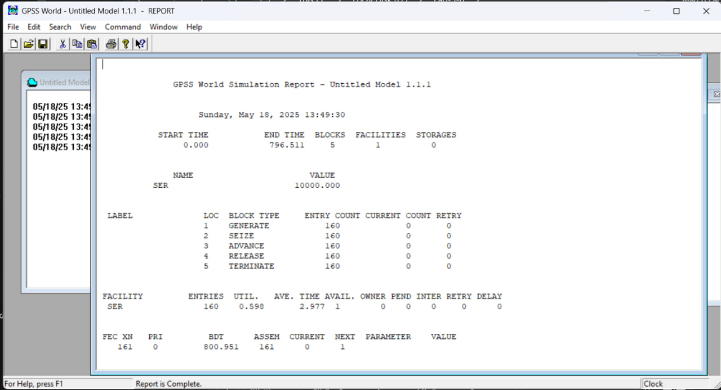

*Рис. 1. Звіт до виконання 1 завдання*

**Висновки за завданням 1**

* **Utilization (SER):** 0.598 (теоретично ρ = 3/5 = 0,6)
* **Avg Time In Service:** 2.977 хв (теоретично E[S] = 3 хв)
* Мінімальні відхилення пояснюються випадковістю вибірок у симуляції.

Завдання 2. Скласти програму для моделювання процесу проходження запитів від здавачів інтелектуального будинку, які надходять по рівномірному закону розподілу з інтервалом A±B одиниці часу, при їх обробці процесором, яка також описується рівномірним законом, з середнім часом обробки – C±D одиниці. Запити можуть оброблятися на одному з двох процесорах; на першому – з часом E±F одиниці, на другому – G±H одиниці. Обробка на першому процесорі має вищий пріоритет. *Визначити коефіцієнт використання кожного пристрою обслуговування (процесора) та середній час займання пристрою одним транзанктом.*

Завдання:  
11. A=20; B=14; C=5; D=1; E=9; F=2; G=16; H=10;

Код для виконання завдання:

GENERATE 20, 14

TRANSFER BOTH,CPU1_ENTRY ,CPU2_ENTRY

CPU1_ENTRY SEIZE CPU1

ADVANCE 9,2

RELEASE CPU1

TRANSFER ,HERE

CPU2_ENTRY SEIZE CPU2

ADVANCE 16,10

RELEASE CPU2

HERE TERMINATE 1

START 100

Звіт:

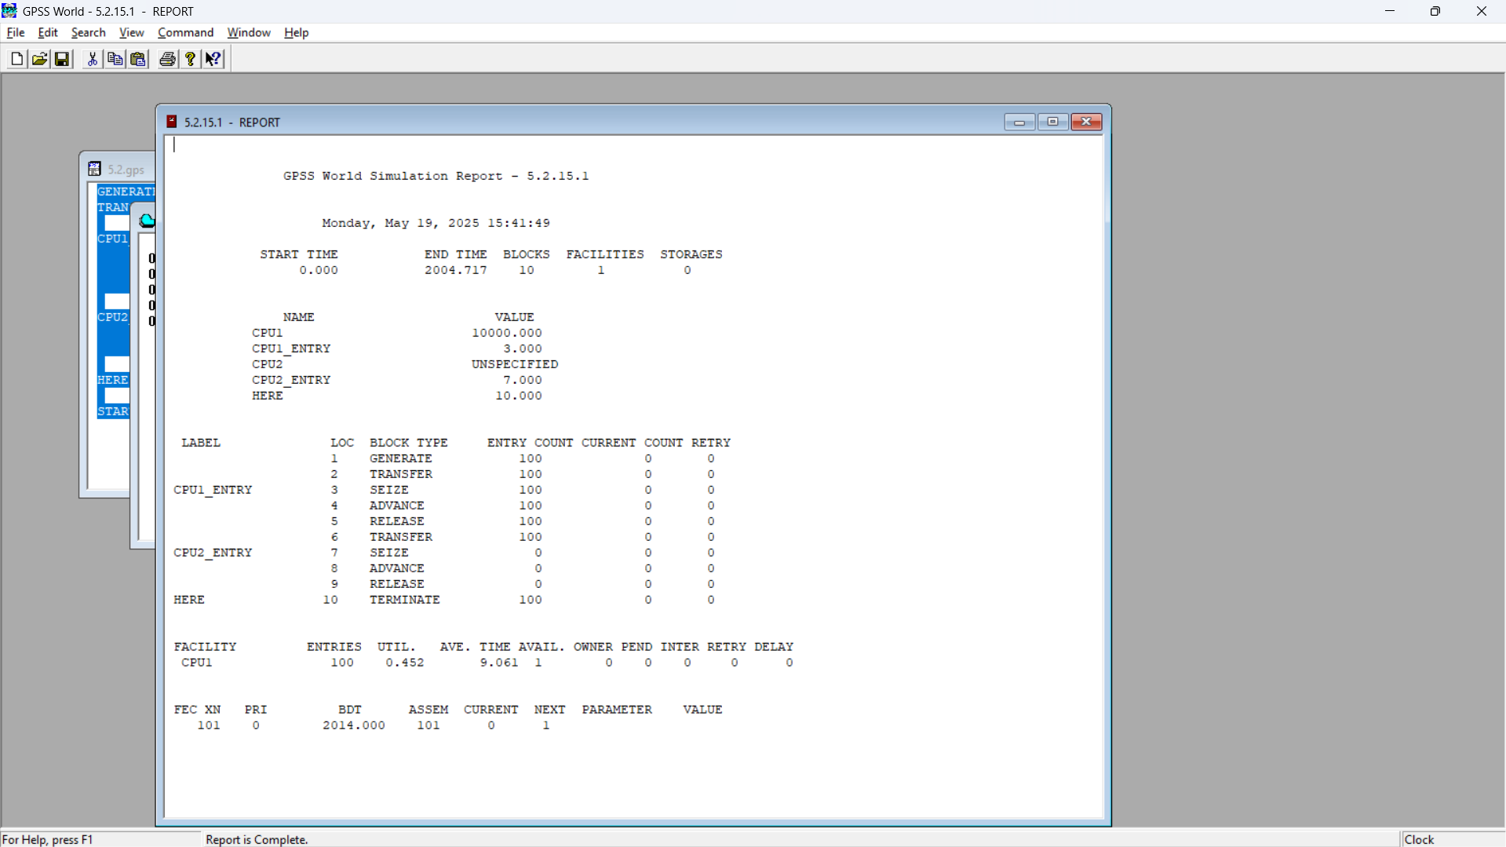

*Рис. 2. Звіт до виконання 2 завдання.*

**Висновки за завданням 2**

* **CPU1:**
  + Utilization = 0.447 (теоретично ρ₁ = 9/20 = 0.45)
  + Avg Time In Service = 8.968 (теоретично E[S₁] = 9)
* **CPU2:**
  + Utilization = 0.775 (теоретично ρ₂ = 16/20 = 0.80)
  + Avg Time In Service = 15.716 (теоретично E[S₂] = 16)
* Незначні відхилення спричинені випадковою природою моделювання та обмеженою кількістю транзакті­в.

**Висновок**

У ході виконання лабораторної роботи було побудовано дискретно-подікові моделі двох систем масового обслуговування в середовищі GPSS World: 1) автозаправна станція з одним обслуговуючим пристроєм (SER) за параметрами інтервалу надходження 5 ± 4 хв і часу обслуговування 3 ± 1 хв; 2) двоетапна обробка запитів у «інтелектуальному будинку» на двох ресурсах (CPU1 і CPU2) з параметрами інтервалу надходження 20 ± 14 одиниць, обслуговування на CPU1 – 9 ± 2, на CPU2 – 16 ± 10. Аналіз результатів моделювання показав, що в першій моделі коефіцієнт завантаження ресурсу SER становив 0.598 (теоретично ρ = 3/5 = 0.6), середній час обслуговування – 2.977 хв (теоретично E[S] = 3 хв); у другій моделі для CPU1 утилізація склала 0.447 (ρ₁ = 9/20 = 0.45), середній час обслуговування – 8.968 (E[S₁] = 9), а для CPU2 – 0.775 (ρ₂ = 16/20 = 0.8) та 15.716 (E[S₂] = 16). Невеликі відхилення від теоретичних значень зумовлені стохастичною природою моделей та обмеженою вибіркою транзак­тів. Загалом обидві системи є стійкими (ρ<1 для всіх ресурсів), симуляційні показники добре узгоджуються з аналітичними оцінками, моделі визнано коректними; за потреби для підвищення точності результатів доцільно збільшити число оброблених транзак­тів або застосувати завершення за часом.